H a r t m a n n s S c h n i t z e l w o c h e n

Januar 2025

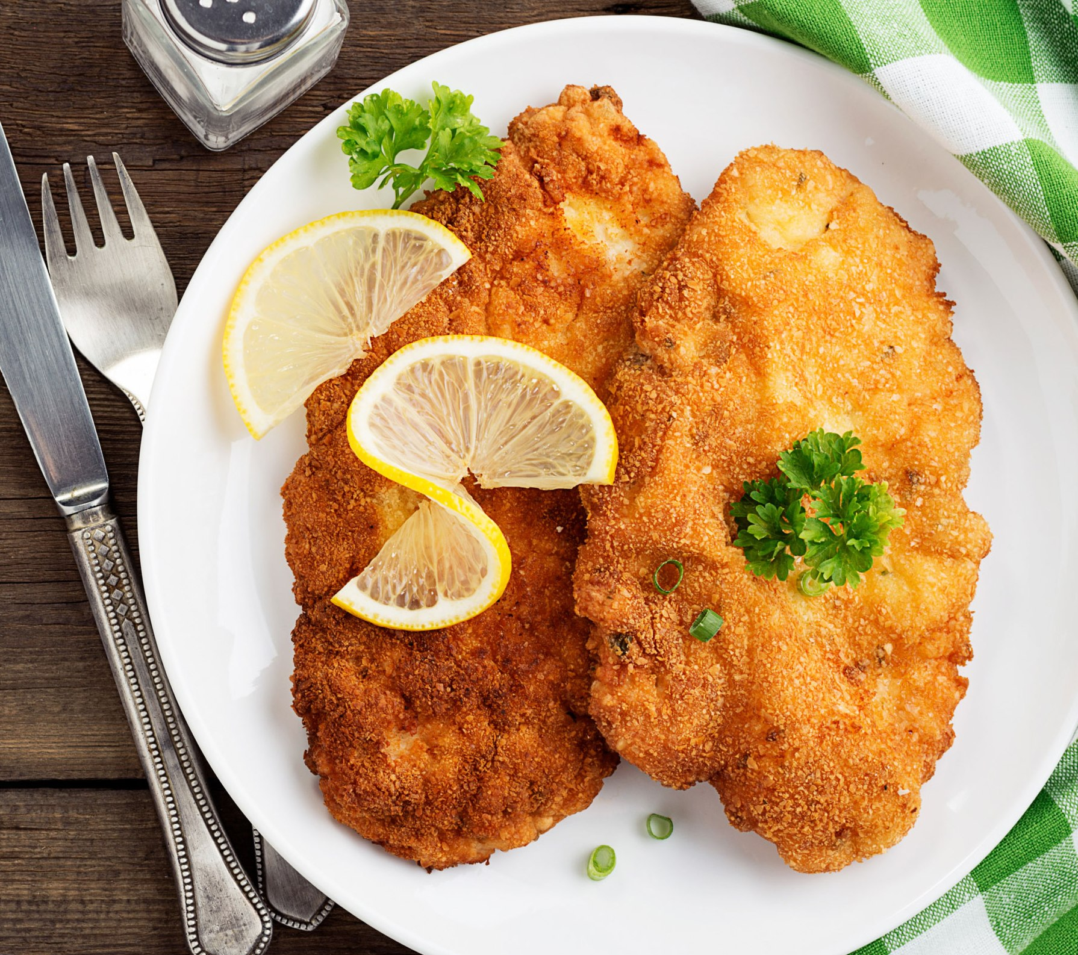
♦ ♦ ♦

F r i s c h gezapft v o m F a s s

Hartmann Bock dunkel (0,5 ltr), dunkles Starkbier, unser „stärkstes Stück“ …………….…………..……….....4,70
Hartmann Felsentrunk (0,5 ltr), bernsteinfarbenes Lamdbier, mit einem „Hauch von Rauch“…....................3,80

B e i l a g e n

Kleiner bunter Beilagensalat an Joghurtdressing…………………………………………………….….....4,90
Port. Kartoffelsalat ……………………………………………………………………………………………...2,50
Port. Bratkartoffeln…………………………………………………………………………………………..….3,50

Unsere S c h n i t z e l v a r i a t i o n e n: Aktion, jedes Gericht abzgl. 2,00 € !

S c h w e i z e r S c h n i t z e l mit Käse überbacken, und Röstzwiebeln,
dazu Pommes Frites…………………….…………………….…….16,60

S u d p f a n n e n s c h n i t z e l gefüllt mit Zwiebelspeck- Bierkäse, in Bierjus,
mit Kartoffelsalat.……….. ………….……...…………………......17,80

J ä g e r s c h n i t z e l natur gebraten in Pilzrahmsauce, mit Pommes Frites…….…..17,60

B o l o g n e s e s c h n i t z e l paniert, mit Hackfleischsauce und Käse
gratiniert, dazu Pommes Frites………………….……..…...……17,80

M e e r r e t t i c h s c h n i t z e l in der Meerrettichpanade, dazu Pommes Frites…………........16,80

S c h w e i n e s t e a k Bierbrauerart, mit Zwiebeln, Speck, Käse überbacken u.Rösti.17,80
Z w i e b e l s c h n i t z e l natur, gedämpfte Zwiebeln, Kräuterbutter u. Pommes Frites...17,80

